**Советы логопеда**

Речь ребенка развивается под руководством взрослого, в результате подражания. Роди­тели, общаясь с ребенком, должны помнить об этом.   Разговаривая с ребенком, пользуй­тесь доступным, понятным языком, используя правильные, точные слова, не загромождая речь непонятными словами, сложными оборотами. Соблю­дайте паузы между фразами.

Говорите неторопливо, чет­ко, выразительно.

Не читайте равнодушно сказки, стихи, рассказы, изменяйте голос, выражая разные чувства.

Не употребляйте в своей ре­чи грубых, вульгарных слов, не повышайте голос, не кричите на детей.

Держите тесную связь с ло­гопедом и воспитателем, прислушивайтесь к нашим советам.

**Игры**

***«Улавливай шёпот»***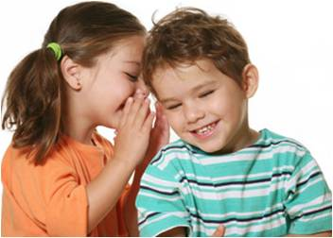

Игра заключается в том, что взрослый подаёт команды детям шёпотом, чётким и внятным, но уловимым только в том случае, если каждый вслушивается.

***«Горшочек»***

Дети садятся по кругу на ковёр и перекатывают мяч друг другу. 

Если ребёнок посылает другому мяч и говорит «холодный», то мяч можно трогать.

Но если посылающий мяч говорит «горячий», то дотрагиваться до мяча нельзя ­«обожжёшься». Кто ошибётся, получает штрафное очко.

***«Запомни слова»***

Взрослый называет несколько слов.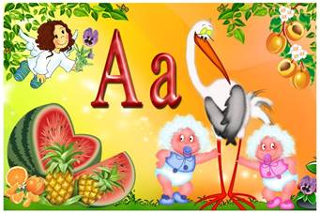 Количество их определяется так: возраст ребёнка - один. Начните с меньшего количества. Играющие должны повторить их в том же порядке. Пропуск слова или перестановка слов считается проигрышем. Нужно платить фант!

***«Слушай и выполняй»***

Взрослый называет 1-2 раза несколько различных движений, не показывая их. Ребёнку нужно проделать движения в той же последовательности, в которой они были названы. После выполнения ребёнок перечисляет движения, которые выполнил.

За правильное, точное выполнение и перечисление движений ребёнку выдаётся франт. Набравший большее количество фантов победитель.

***«Летит - не летит»***

Всем известно, к слову «кит»

Рифма звонкая «летит».

Но кто слыхал, чтобы кит летал?

Давайте сыграем в «да» и «нет»,

Найдите правильный ответ.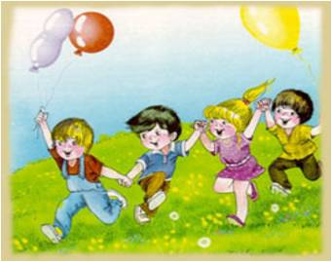

Отгадайте без подсказки,

Кто летит, кто не летит ...

тот в игре и победит,

Кто не вылетит ни разу.

Летит-летит орёл, козёл, щегол, синица, горчица, фазан, сазан, баклан, лягушка, старушка, глухарь, сухарь, гагара, гитара, утёнок и т.д.

*Учитель-логопед Галкина Наталья Александровна*